Laddplatser på gång
Från 1 april kommer föreningen att kunna erbjuda avtal för p-plats med laddningsmöjlighet för el-/hybrid-bil. 6 har redan anmält intresse.
3 mars (prel.datum) kommer platserna 122-139 att utrustas med laddstolpar.
Pris för att hyra en aktiverad laddplats blir 200 :- mer/månad än du idag betalar för din p-plats. Elkostnaden kommer att ligga på
2:-/kwh för den el du förbrukar.
Är du intresserad? Lämna ansökan till hsb.rosen@telia.com eller i brevlådan på exp.

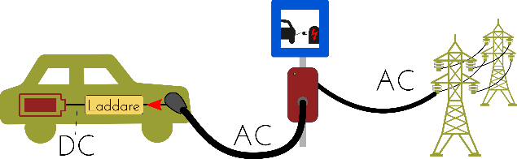

Står din entrédörr uppe på natten?
Någon har tagit för vana att på eget bevåg göra så att de elektriska låsen inte fungerar i vissa uppgångar. Fastighetsservice har upptäckt detta på Forsvägen 19 - 23.
Hjälp oss att hålla utkik och att göra felanmälningar om detta händer i fler entréer.

Soprummen
Nu under pandemin, när fler är hemma, blir det ännu mera sopor än tidigare. Ja, det har väl alla lagt märke till, eller hur? Vi har ju väldigt begränsade möjligheter att sortera och detta kräver insatser av oss alla:
Skölj ur, vik ihop och platta till alla kartonger och förpackningar, så kan fler medlemmar bli av med sitt skräp.
Låt inte sopor ligga på golvet om sopkärlet är fullt.
Föreningen har varje månad extrakostnad för slarvigt placerade sopor.

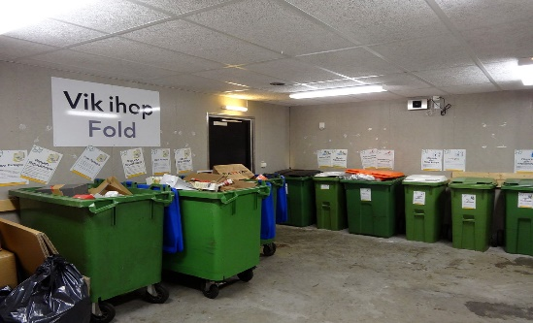

Medlemmens tillsynsansvar
Enligt våra stadgar har man som medlem ansvar/skyldighet att ha tillsyn över alla synliga rör, radiatorer m.m. så att man snabbt kan göra en felanmälan om ett läckage skulle uppstå.

